EXMA. SRA. PRESIDENTE DA CÂMARA MUNICIPAL DE LEME.

INDICAÇÃO Nº / 2026
Indica a realização de recapeamento asfáltico na Rua Padre Julião, especialmente no trecho localizado nas proximidades da Padaria Armazém.

A Vereadora que esta subscreve,

CONSIDERANDO que é de longa data as condições precárias do pavimento no referido trecho da via. Conforme verificado na foto abaixo, o asfalto apresenta ondulações acentuadas e irregularidades, comprometendo significativamente a trafegabilidade e a segurança dos usuários.
Considerando que tal situação tem contribuído para o aumento do risco de acidentes, sobretudo envolvendo motociclistas, que são mais vulneráveis às deformações da pista.

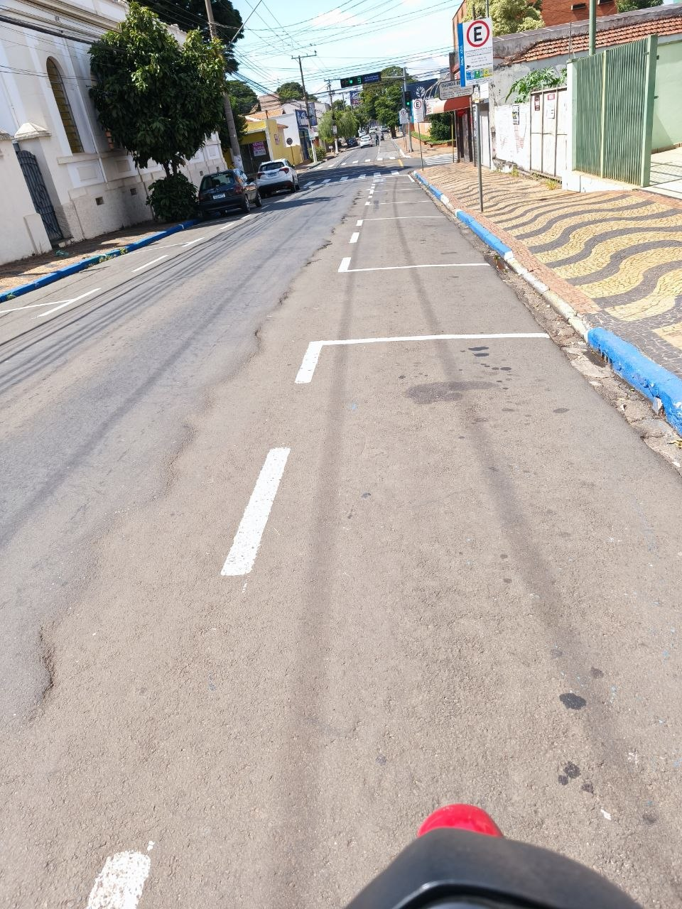

INDICA ao Exmo. Sr. Prefeito Municipal, que determine ao Setor Competente da municipalidade que adote as medidas cabíveis para a realização de recapeamento asfáltico na Rua Padre Julião, especialmente no trecho localizado nas proximidades da Padaria Armazém.

Sala das Sessões “Professor Arlindo Fávaro”, em 31 de março de 2026.

Andrea Navarro Mondin
Vereadora Andrea Mondin

